Акмуллинская олимпиада

По физике 8 класса

Муфтаховой Рузалины Равиловны

452765, Туймазинский район, с.Кандры ул. Крупская 5а, МБОУ СО школы №1

1 Длина вагона

L=a*(T+t1)2/2-aT2/2=a/2(2Tt+t1)2

Длина последнего вагона

L=a*(T*t1+t2)2/2=a*(T*t1)2/2=a/2*(2T*t2+2*t1*t2-t2)2

Следовательно Ф=t2+t*2t1*t2-t1/2*(t1-t2)

2 Так как при движении с ускорением вверх вес тела увеличивается

3.Дан треугольник АВС, точка О-пересечение высот, точка М-середина медной стороны, Ц-центр масс треугольника(она лежит на отрезке ОМ).

ОЦ*3*2,7*s=ЦМ*(8,9-2,7)*s

ОЦ*8,1=ЦМ*6,2

ОЦ+ЦМ=ОМ=1/(2*корень квадратный из 3)=

ЦМ=ОМ-ОЦ=0,2886751345948-6,2*ЦМ/8,1

ЦМ=0,2886751345948/1,765432098765=

Ответ: центр масс треугольника находится на высоте треугольника, опущенной к медной стороне, на растоянии 0,164 м от середины медной

4 Дано: СИ Решение:

Р1=600Вт А=РТ

Р2=300Вт А=(Р1+Р2)*Т

Т=20 мин 1200с А=(600+300)*1200=1080КДж

Дельту Т ДельтаТ=1200-1080=120с=2мин

Ответ: Делта Т=2минуты

6 N=pv*(t1-t) =49Дж

p1*u*(&*(t1-t2))

Ответ: 49 Дж

5 Решение:

Пусть P1 – вес сплава в воздухе, он равен

P1 = mg

(плотностью воздуха пренебречь, т. к. она меньше плотности воды)

Тогда

P2 = P1 – FA = mg – ρводыgVсплава,

Откуда

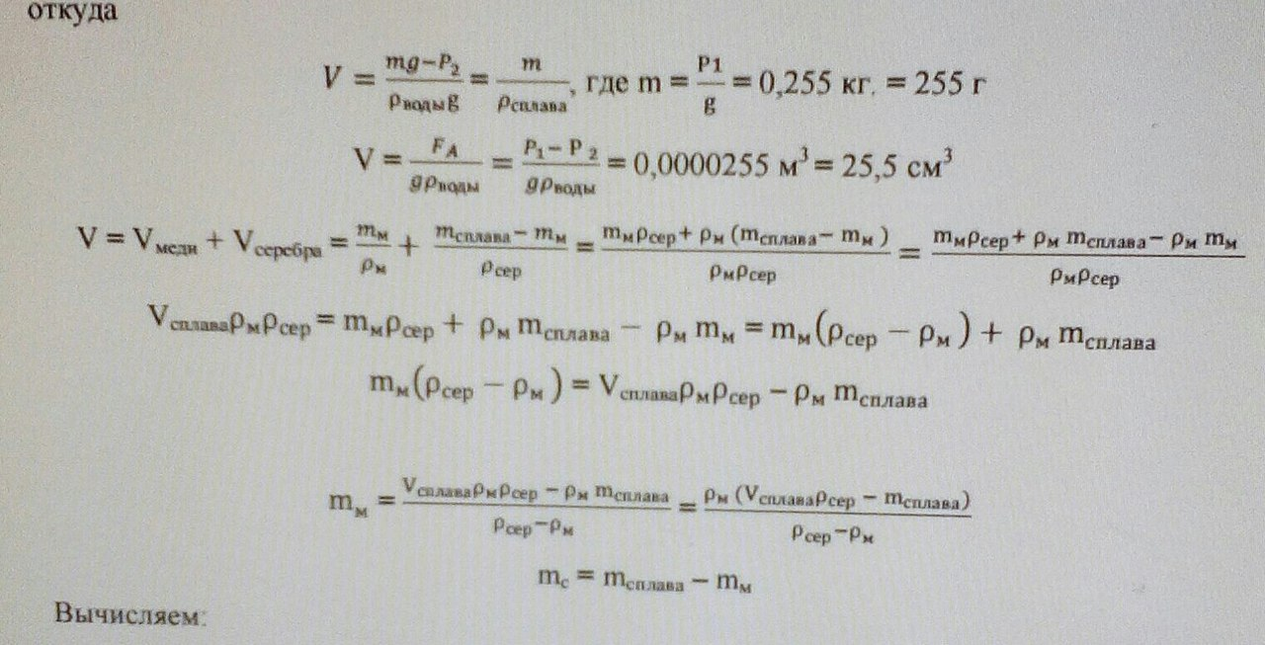

Ответ:

mм = 70,92 г

mс = 184,08 г.

7 Решение

Путь за все время движения S= U*t3+t2-t1 /2.

Найдем время,за которое была пройдена первая половина пути

S /2= U*tx+tx-t1/2= U*t3=t2-t1/4. Tx=t3+t2+t1/4.

Средняя скорость Uср=S/2tx= U*t3+t2-t1/t3+t2+t1=20м/c* 22c+16c-2c/22c+16c+2c=18м/c

Ответ:18м/c

8 Решение:

3 ветр. Произойдёт в точке С время от 1 ветр. В точке С до 2 в точке Д

2 ветр. В точке Д

S1 _ S2

V1 V1

Ответ: Их встреча произайдет в точке 2016 встреча

9-

10 Решение:

За шесть часов выпало V=200*15= 3000 куб. см. Делим на 6 часов

V=500 куб. см . Масса снега m=ro*V=500*0.15 =75 г. -было в приборе. Теперь переводим в кубометр 1000000/500=2000 и умножаем

M=75*2000 = 2075 г или 2,075 кг/кб. м